管廊管理
管廊管理 1
1. 主界面 3
1.1. 菜单区域 3
1.1.1. 资产目录 3
1.1.2. 高级查询 3
1.1.3. 二维码管理 4
1.2. 三维展示区域 4
1.3. 三维交互工具栏 4
1.3.1. 模型重载 4
1.3.2. 装置分布图（复选框） 4
1.3.3. 放大 缩小 5
1.3.4. 测量 5
1.3.5. 管廊剖切 5
1.4. 三维右键菜单 5
1.4.1. 管道模型 5
1.4.2. 管架模型 6
1.5. 快速查询 6
1.6. 通用功能 6
1.6.1. 三维交互 6
1.6.2. 剖面图 6
1.6.3. 二维码批量打印 7
2. 权限管理 7
2.1. 应用管理员 8
2.2. 普通用户 8

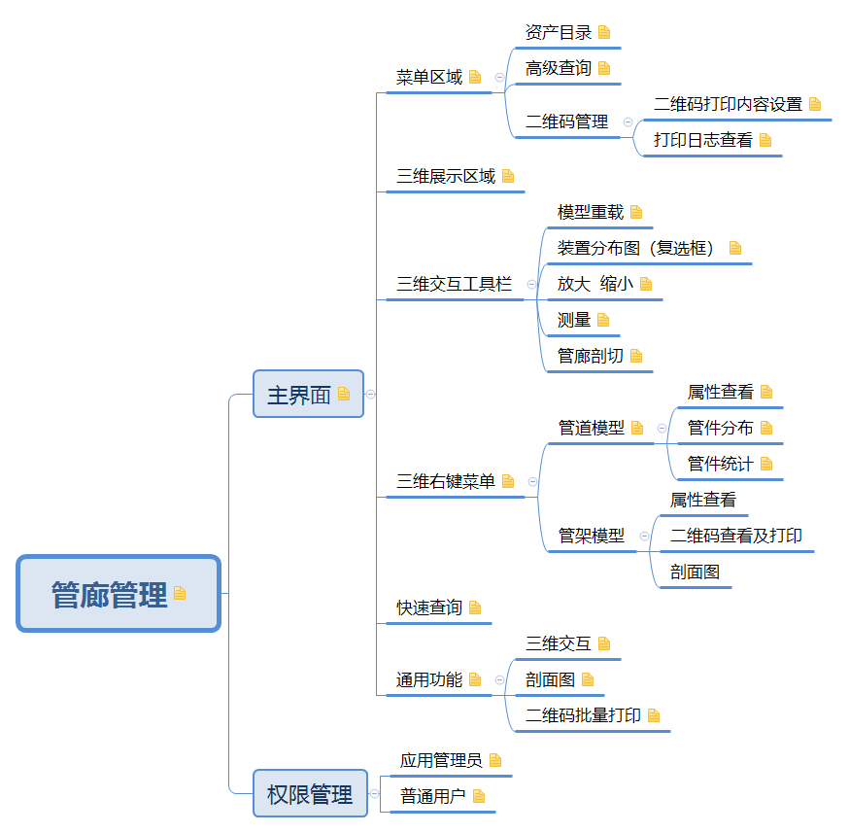

管廊应用作为一个独立的应用模块进行开发，在现有各个微服务提供接口的基础上，添加管廊微服务开发管廊应用的个性化功能（打印设置、二维码管理、打印日志等）。

由于工厂对象、三维等微服务模块对于不同的设备类型都有自定义，所以管廊应用需要在配置文件中指定关键业务对象的配置关系，比如：

选中三维模型后点击右键展示相应的右键菜单，根据模型类型的不同（管架、管道、其他类型），所提供的右键功能也不同，管架需要提供属性查看、二维码查看、打印、管廊剖切等功能，管道需要提供属性查看、管件统计等功能；

打印设置中需要指定二维码标签上需要带入哪些属性，需要从类库定义中定位的管架属性中进行选择；

由此可见，实现管廊应用依赖的基本参数配置至少有三个：
1、管道模型类型：三维服务中管道对应的模型类型；
2、管架模型类型：三维服务中管架对应的模型类型；
3、管架设备类型：类库定义中管架的类型标识。

主界面

管廊应用的主界面采用基于三维模型的界面组织方式，整体包括：菜单区域、三维展示区域、三维交互工具栏、三维右键菜单、快速查询组成。菜单建议采用弹出框的方式呈现。

菜单区域

主要提供管廊应用所依赖的交互菜单。

资产目录

三维模型微服务提供的资产目录树，点击树节点会自动高亮相应的三维模型。

提供查询当前选中节点下管架数据的功能。
选中三维后，右键查看管架数据。

提供查询当前选中节点下管道数据的功能。

扩展思路：资产树提供复选框，通过勾选和取消勾选控制对应三维模型的显示和隐藏；

高级查询

分别基于管道和管架提供高级查询的功能，可以根据工厂对象类库定义中的类型属性来设置查询条件执行查询，查询结果支持与三维的联动。

二维码管理

二维码打印内容设置

打印二维码时需要同时打印哪些属性。

应用管理员才能使用；

打印日志查看

所有批量打印的日志查看，可以重新打印或者继续打印：
表格增加复选框，重新打印和继续打印放在页面顶部
继续打印：接着上次的结束为止继续打印某个批次中未打印完成的二维码；

重新打印：重新打印某个批次的所有二维码。

应用管理员：可以查看所有日志；
普通用户：只能查看自己的日志；

三维展示区域

提供管廊三维模型场景，提供基本的拾取、旋转、平移、缩放等交互。

鼠标点击拾取时，需要记录当前选中的模型类型及模型标识（右键菜单会用到）。

三维交互工具栏

模型重载

重新加载三维模型到初始化状态。

装置分布图（复选框）

不能只是简单的提供管廊三维模型，需要将整个镇海炼化的装置分布建立示意图（可以考虑用带装置名称的透明盒子来占位）。

扩展思路：点击某个装置盒子，如果有精细化模型则用精细化模型代替站位模型。

放大 缩小

模型放大或者缩小

测量

三维测量
测量的宽高是从三维测量还是弹框

管廊剖切

可参考现有管廊剖切的功能，在管廊任意位置点击后生成该位置的剖面图。

三维右键菜单

根据设备类型（管道、管架、其它）

管道模型

管道

属性查看

查看工厂对象属性（属性弹出框）

管件分布

选中管道的管件分布信息（树形结构）

管件统计

按照类型+材质统计关键数量；
还需要优化
三维服务提供接口。

管架模型

属性查看

二维码查看及打印

剖面图

快速查询

提供通用检索功能，调用工厂对象服务（Plant）提供的基于Solr的检索服务，具体可参照装置浏览界面的查询功能。查询结果点击后可以定位相应的三维模型

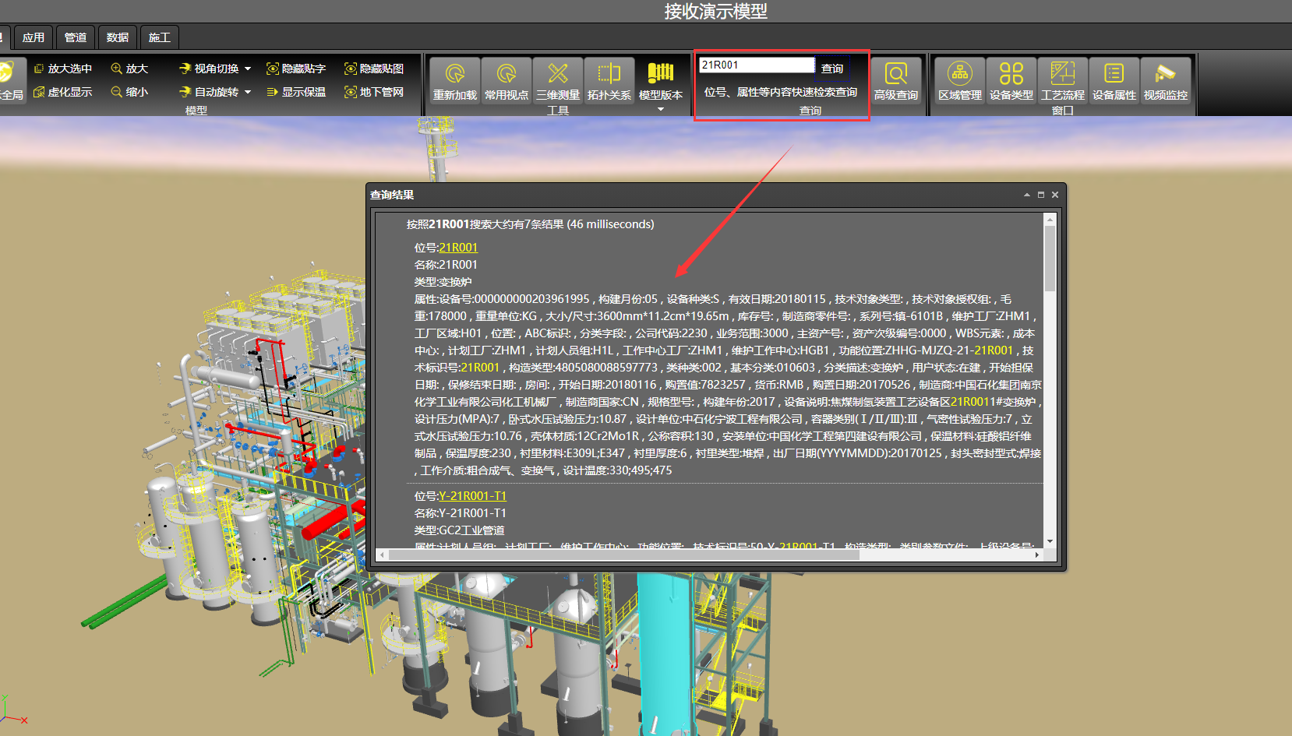

通用功能

除了菜单、工具栏、右键等功能分布外，应用还应该提供以下通用功能：
三维交互；
剖面图；
批量打印；

三维交互

所有的查询结果需要提供三维定位功能：点击查询结果数据可以选中对应的三维模型。

剖面图

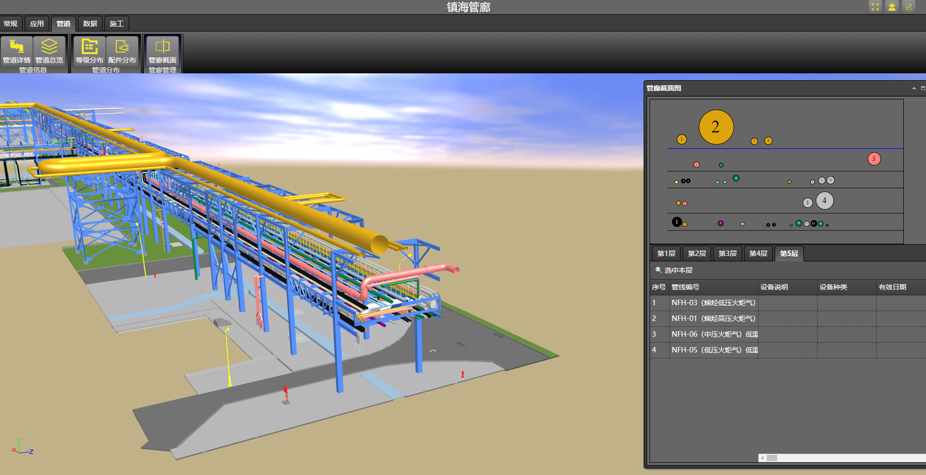

基于SVG的剖面图展示，具体剖面图的展示可参考现有装置数据浏览界面的剖面图并进行优化，交互规则如下：

点击某个管道的界面则高亮对应的三维模型（此时可通过右键菜单发起更多功能），并定位到对应的管道数据上。

点击分层线，选中该层所有管道模型；

选中管道数据可以自动定位到对应的截面圆形上。

二维码批量打印

二维码批量打印为通用功能，对于所有的管架类查询结果都需要提供批量打印的功能。

批量打印能够将所有的查询结果按照指定的规则（二维码标签样式、间隔规则）进行打印，批量打印需要记录打印日志，并且每次发出一次打印请求，要修改对应数据的状态，以保证断点回复功能的开发。

二维码标签样式共有两组参数选择：
标签比例：30:60 / 60:90
排列方式：竖排 / 横排

竖排对应二维码在上 属性在下；
横排对应二维码在左 属性在右；

间隔规则：管架的分布会比较密集，现场不一定在每根管架上粘贴二维码，有可能间隔n根粘贴一个，所以批量打印需要能够支撑这种规则。

预期的实现方式：

1、通过各种查询得到管架列表（按照名称排序）；
2、点击批量打印按钮，首先打开间隔规则设置（间隔N根打印），点击确认后进行打开结果确认界面：
以数据列表的方式展示管架的选择情况（已选 未选），提供添加和删除功能，同时三维按照指定的颜色显示哪些管架已经被选中需要打印二维码了，最终确定后生成打印批次及明细记录日志。

逐张发起打印任务，更新日志明细状态。（不要出现每张打印都需要用户选择打印机并确认的情况出现）。

权限管理

应用管理员

可以访问所有功能和所有数据；

普通用户

不能访问二维码打印内容设置功能；

不能查看其他用户的批量打印日志；

